**扬州市上善建设工程有限公司**

**2023年扬州市排水管网更新改造工程（沙河截流井）一体化预制泵站**

材料采购

**招标文件**

**招 标 人：扬州市上善建设工程有限公司**

**发 放 日 期： 2025年5月 7 日**

**前 附 表**

|  |  |  |  |  |
| --- | --- | --- | --- | --- |
| 序号 | 项 目 | 内 容 | | |
| 1 | 项目名称 | 2023年扬州市排水管网更新改造工程（沙河截流井）一体化预制泵站材料采购 | | |
| 2 | 招标方式 | 公开招标 | | |
| 3 | 招标内容 | （清单见附件） | | |
| 4 | 招标控制 | 最高限价详见清单 | | |
| 5 | 结算方式 | 固定单价 | | |
| 6 | 服务内容 | 见附表 | | |
| 7 | 交货期 | 通知送货后的3天之内 | | |
| 8 | 服务内容/服务承诺 | 在投标文件中注明 | | |
| 9 | 服务地点 | 招标人指定的地点 | | |
| 10 | 招标单位 | 扬州市上善建设工程有限公司 | | |
| 11 | 投标文件份数 | 正本一份 | | |
| 12 | 投标有效期 | 从投标截止日起90天内有效，如中标，有效期将延至合同终止日。 | | |
| 13 | 投标起止时间 | 2025年 5 月 8 日——2025年 5 月 10 日 （北京时间） | | |
| 14 | 投标文件递交地址 | 扬州市立新路14号 | | |
| 15 | 开标会时间 | 另定 | 地址 | 扬州市立新路14号一楼会议室 |
| 16 | 投标文件装订  及密封要求 | 所有封袋上应写明投标人名称、投标项目名称及投标人的名称。  所有投标文件都必须在封袋加盖投标单位法人公章及其法定代表人或授权委托人印鉴 。 | | |
| 17 | 其他 | 1、下文中与“前附表”内容不一致的，以“前附表”为准；  本招标文件的解释权属于扬州市上善建设工程有限公司 | | |
| 18 | 联系方式 | 招标人：扬州市上善建设工程有限公司  地 址：扬州市立新路14号  电 话：18052597958  联系人：刘工 | | |

**一、总 则**

**1、招标项目概况**

1.1 扬州市上善建设工程有限公司就2023年扬州市排水管网更新改造工程（沙河截流井）一体化预制泵站材料采购，本招标已具备招标条件，现对本项目进行招标。

**2、投标费用**

2.1投标人应承担其编制投标文件与递交投标文件所涉及的一切费用。不管招标结果如何，招标人对上述费用不负任何责任。

**3、保密**

参与招标、投标活动的各方应对招标文件和投标文件中的商业和技术等秘密保密，违者应对由此造成的后果承担法律责任。

**4、合格的投标人**

4.1投标人须是中华人民共和国境内注册的企业法人，应遵守中国有关的法律、法规，严格执行国家标准。

4.2代理人具有针对本次投标的投标人法人授权委托书原件。

1. **招标货物清单及技术规格要求**。

**1、符合国家相关质量标准。**

**2、工程名称：**2023年扬州市排水管网更新改造工程（沙河截流井）一体化预制泵站材料采购

|  |  |  |  |  |  |  |  |
| --- | --- | --- | --- | --- | --- | --- | --- |
| 序号 | 材料名称 | 规格、型号等要求 | 单位 | 数量 | 最高限价单价(含13%税)(元) | 合价(含13%税)(元) | 备注 |
| 1 | 一体化预制泵站 |  | 座 | 1 | 300000 | 300000 | 含安装、调试 |
| 合计 | | | | | | 300000（元） | |

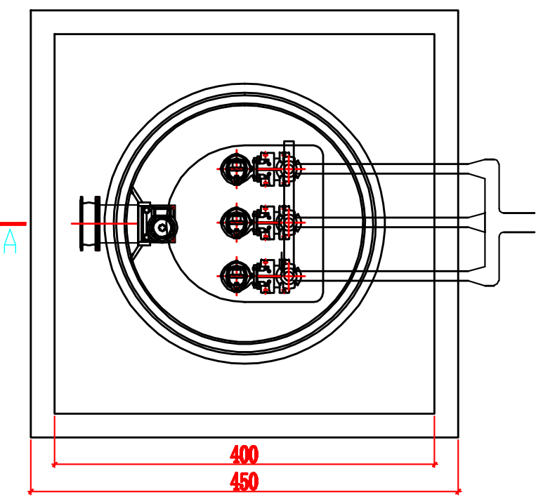**3、示意图及清单：**

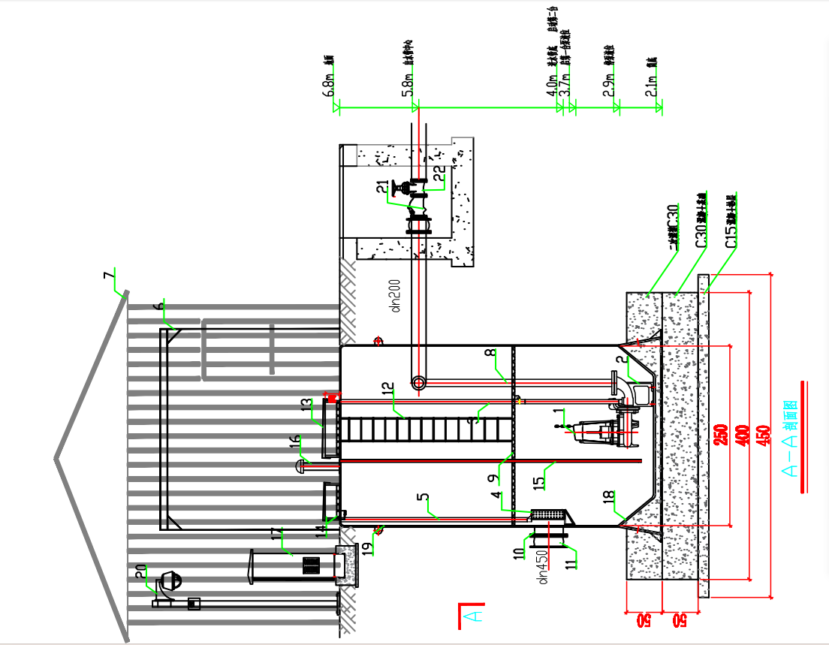

一体化预制泵站平面示意图



一体化预制泵站侧面示意图

**设备一览表**

|  |  |  |  |  |  |
| --- | --- | --- | --- | --- | --- |
| 编号 | 设备名称 | 数量 | 材料 | 规格型号 | 备注 |
|  | 一体化预制泵站 | 1 |  |  |  |
| 1 | 水泵 | 3套 |  | 单泵Q=50m³/h,  H=7m,P=3KW | 2用1备 |
| 2 | 自耦底座 | 3个 | 铸铁 |  |  |
| 3 | 不锈钢导轨 | 3套 | SUS304 |  | 与水泵配套安装 |
| 4 | 不锈钢提篮格栅 | 1套 |  |  |  |
| 5 | 格栅轨道 | 1套 | SUS304 |  |  |
| 6 | 可移动电动葫芦 | 1 |  | 根据中标厂家水泵重量确定 |  |
| 8 | 压力管道 | 1 | SUS304 | DN100 |  |
| 9 | 维修平台 | 1 | 热镀锌钢 |  |  |
| 10 | 泵筒进水管 | 1 | GRP | dn450 |  |
| 11 | 进水挠性接头 | 1 | 橡胶体镀锌法兰 | dn450 |  |
| 12 | 爬梯 | 1 | SUS304 |  |  |
| 13 | 井盖 | 1 | 氧化铝 |  |  |
| 14 | 安全格栅 | 1 | 热镀锌钢 |  |  |
| 15 | 液位传感器及保护管 | 1 | 压感式液位计 |  |  |
| 16 | 排气管 | 1 | SUS304 |  |  |
| 17 | 控制柜 | 1 | SUS304 |  |  |
| 18 | 防淤积底座 | 1 | GRP |  |  |
| 19 | 筒体 | 1 | GRP | 筒体直径2.5m |  |
| 21 | 闸阀 | 3 |  | DN100 |  |
| 22 | 止回阀 | 3 |  | DN100 |  |
| 23 | 出水挠性接头 | 3 |  | DN100 |  |

（1）中标单位需二次深化设计图纸满足室外排水设计规范要求，最终交由设计单位复核确认。

（2）泵站底部采用下凹式结构的安装底座，并满足自清洁的设计要求。

（3）中标单位需提供抗浮计算书，确保设备后期正常运行。

（4）当截流井内部液位到堰顶，同时雨量计摆动4 次，水泵停。

（5）雨量计未摆动，截流井内部液位到堰顶，中控室报警。

（6）雨量计停摆后己门，水泵开启，如水泵开启五分钟后。液位依然高于堰顶高程，水泵关闭，并将信号传输至中控室。

（7）水泵配套闸阀实现泵阀联动，同启同闭。

（8）中标单位需确保控制系统可接入扬州市政管网有限公司平台系统。

**4、技术参数：**

（1）筒体  
井筒制造工艺:整个井筒(含筒盖、筒身、CFD底座)采用计算机控制整体缠绕一次成型工艺，并提供国家权威机构出具的证明文件。缠绕线型采用螺旋缠绕工艺，加强筒体的环向及轴向强度、增强筒体的拉伸载荷，不允许井筒有轴向、径向拼接缝，避免拼接部位的受力共振及渗漏开裂污染水体。根据不同的项目，为了增加井筒的抗浮能力，筒身下端采用喇叭口抗浮设计，喇叭口直径≥井筒直径的1.08倍。井筒底部采用CFD防淤积底座。井筒确保厚度均匀并达到设计要求，结构层厚度由结构设计确定，同时为了应对更大的压力，筒身底部厚度增加20%。井筒刚度经过FEA(计算有限元分析Finite Element Analysis)技术校核。井筒底部预留灌浆口及底部压铁外沿，筒底预留灌浆通气孔，以判断灌浆是否充实。

（2）井筒材料：井筒需采用树脂及无碱A级玻璃纤维，其中筒体防腐层树脂要求采用上纬环氧乙烯基酯树脂，树脂牌号要求≥901，树脂含量要求≥70%；筒体结构层树脂要求不饱和树脂，树脂牌号要求≥196，树脂含量要求≥40%；井筒制作不得夹砂，不得夹石粉等添加物。井筒外壁不得刷漆，不得采用高碱玻纤。树脂采用国际知名品牌亚什兰、上纬或同等以上品牌。玻璃纤维采用国际知名品牌巨石、泰山A级无碱纤维或同等以上品牌。

筒体内表层采用玻璃表面毡+上纬901树脂，树脂含量95%；防渗透层采用巨石喷射纱+上纬901树脂，树脂含量90%；结构层采用巨石缠绕纱+196树脂，树脂含量40%；外保护层采用196树脂+上纬1360防紫外线空干剂，树脂含量70%。内部防腐层采用乙烯基树脂。

井筒技术参数：简体壁厚≥20mm，底部壁厚≥25mm。筒体巴氏硬度应达到50Hba 以上，轴向抗压强度应至少达到120MPa，环向拉伸强度应至少达到 150MPa，轴向拉伸强度应至少达到30MPa。  
筒体盖板、检修平台采用304不锈钢材质。

井筒寿命:30年以上。

（3）潜污泵：

不低于这三种保护：上接线盒泄漏保护、电机过热保护、机封泄漏保护

推荐品牌（国产）蓝深、泰丰、亚太

（4）粉碎机

粉碎机与筒体之间密封良好，不能出现漏渣情况。

推荐品牌（进口）：JWC、MONO、艾维

（5）压力管道：

304不锈钢，厚度不低于6m。

（6）止回阀  
材质球墨铸铁，橡胶瓣止回阀，外置于阀门井内。

推荐品牌：铜都、上海沪航、冠龙

（7）闸阀

材质球墨铸铁，304不锈钢丝杆，暗杆软密封闸阀，外置于阀门井内。

推荐品牌：铜都、上海沪航、冠龙

（8）控制柜

304不锈钢户外型，加装遮阳棚  
 软启或变频器、空开、接触器等主要元器件使用ABB、施耐德、西门子品牌。

软启或变频器的配置需比水泵大一级。

每台设备需要有就地、远程（PLC）两种控制模式。

内置空调调节湿度与温度

（9）PLC控制柜

304不锈钢户外型。

PLC采用西门子s7-200smart或1200，施耐德、AB品牌同等档次系列。

配双电源切换装置，UPS电源（独立供电2小时）

（10）液位计

压感式液位计，量程0-10米  
推荐品牌（国产）：星仪、美控、联测

（11）流量计

电磁流量计。4-20ma模拟量输出

推荐品牌：E+h、西门子、ABB

**一体化泵站自控功能要求**

一、实时上传的数据信息：

泵房液位实时数据

水泵运行电流实时数据

水泵运行频率实时数据（如有）

启闭机开度实时反馈数据

流量计实时反馈数据（如有）

其他仪表实时数据

二、设备实时状态信号

水泵、格栅、排风扇的“运行状态”(开启、关闭)、“故障状态”。

启闭机的“开到位状态”、“关到位状态”、“故障状态”。

LED灯的“运行状态”（如有）。

所有可控设备的“就地状态”、“自动状态”、“中控状态”、“屏控状态”（如有触摸屏）

三、设备控制信号

水泵、格栅、LED灯、排风扇 “开启”和“关闭”。

启闭机的“开启”、“停止”和“关闭”。

四、报警信息提示

1、液位报警提示（必备）：“高限报警”、“低限报警”、“高高限报警”、“低低限报警”、“保护液位报警”。

2、水泵运行电流（必备）：“高限报警”、“低限报警”。

3、格栅运行电流（如有）：“高限报警”、“低限报警”。

4、市电：“市电掉电报警”。

5、设备状态：“水泵故障”、“格栅机故障”、“启闭机故障”及其它设备故障信号。

五、设备运行要求

水泵、格栅、启闭机、LED、排风扇等设备需具备三种控制模式：自动（根据设定条件进行自动运行）、中控（控制室组态软件进行控制）、屏控（通过现场触摸屏进行控制）

格栅、LED、排风扇的自动运行要求：

格栅自动控制采用定时循环控制、LED灯自动控制采用定时循环控制、排风扇自动控制采用定时循环控制。

格栅自动控制需设计两种模式“正常模式”和“暴雨模式”，两者均为定时控制逻辑，可相互切换。

水泵自动运行要求：

水泵自动控制需设计三种模式“正常模式”和“时间模式”，时间模式与前两者有区别为定时控制逻辑。

“正常模式”为液位控制模式。首先根据泵的数量设置相应的启动液位和停止液位。（以3台泵举例，启泵液位为1m启动一台，2m启动两台，3m启动三台，2.5m停止一台，1.5m停止两台，0.5m停止三台。0.3m为保护液位。）遵循先开先停，后开后停的原则。

“时间模式”，每台水泵根据设定好的时间周期启动和停止。

水泵中控运行要求：

水泵可以通过控制室组态软件进行启、停泵控制，同时需要实现远程调频功能（如有变频器）。

**5**、**结算方式**：材料单价（含13%税）*对应材料数量=结算总价（含13%税）。

**三、投标须知：**

1、投标文件正本一份。

2、投标单位固定单价报价，投标价格为材料送达招标方指定地点的价格，报价含安装、调试费用，须提供投标书及报价清单。

3、投标单位须具有独立法人资格，招标内容在其营业执照的经营范围内，提供营业执照（复印件）。

4、投标单位具有独立法人资格的生产企业或代理商。

5、投标单位须提供质量承诺书。

6、投标单位须提供自2022年01月01日以来单项合同金额达到25万元及以上的泵站销售业绩，投标文件中提供合同、发票，复印件加盖投标单位公章。

7、投标单位须提供一般纳税人证明。

8、包装要求：

所有包装必须经得起陆上,水上的运输，投标人应对包装的所供货物负责，使其到达目的地后完整无缺，投标人负责提供所有的包装（注明免费）。

**四、投标文件的密封与递交**

1、投标文件的份数和签署

投标文件应使用不能擦去的墨水书写或打印，由投标人加盖法人公章和法定代表人或法定代表人委托的代理人印鉴或签字。

2、投标文件的密封与标志

所有封袋上都应写明招标人名称、工程项目名称、投标人名称、卷别；

所有投标文件都必须在封袋上加盖投标单位法人公章及其法定代表人或授权委托人的印鉴。

3、投标截止日期

3.1投标人应在投标前附表中规定的时间之前将招标文件递交到招标文件前附表指定地点。

3.2招标人可以按本文件规定以修改通知的方式，延长递交投标文件的截止日期。在上述情况下，招标人与投标人以前的在投标截止期方面的全部权力、责任和义务，将适用于延长后新的投标截止期。

4、投标文件的修改与撤回

4.1投标人可以在递交投标文件以后，在规定的投标截止期之前，以书面形式向招标人递交修改或撤回其投标文件的通知。在投标截止期以后，不得更改、撤回投标文件。

4.2投标文件的修改应按本文件相关条款规定的要求编制、密封、标志和递交（密封袋上应标明“修改”字样）。

4.3投标截止以后,在投标有效期内，未确定中标人前，投标人不得撤回投标文件。

**五、评标**

1、投标文件的评审工作在评标监督小组的监督下，由招标小组负责进行。招标小组成员应认真阅读投标文件，严格依据国家和省市招标投标的法律法规精神和本招标文件规定的评价标准和方法进行评价、依法独立评价不得带有任何倾向性。评价活动遵循公平、公正、科学和择优的原则。

2、本工程采用固定单价的报价方式投标，包含运抵招标人项目现场，验收合格，卸货至招标人指定位置，最终结算总价根据最终实际采购数量和固定单价确定。

3、评标小组采用“经评审的最低投标价法”确定中标人。

4、本次招标确定一家供应商为中标单位。

5、如果遇到相同投标的情况，由招标小组进行评审决定。

**六、主要合同条款：**

①产品名称、数量（按实际结算）、单价（含运费）、供货时间。

②供货方对质量负责的条件和期限。

③交货地点、方式（按需方要求分期分批运至扬州市上善建设工程有限公司指定地点）。

④运输方式及到达站、港费用负担（供货方负担）。

⑤包装物的供应及回收包装标准。

⑥验收标准和提出异议期限：由招标方验收员按照国家标准抽样验收。若达不到标准要求，所发生的一切后果及费用由投标方承担。

⑦结算方式及期限：工程完工后付至实际供货量的60%(不超过合同价的60%)，工程竣工验收合格后付至实际供货量的80%(不超过合同价的80%);工程竣工验收合格且审计结束后付至实际供货量的97%，两年质保期满后付清余款（无息）。以上材料款支付，需满足建设单位工程款已支付且按同比例支付材料款。

⑧质保期期限：二年。

⑨违约责任。

⑩解决合同纠纷的方式：因履行本合同发生争议，如当事人协商不成，由

（一）提交仲裁委员会。（二）起诉至当地法院裁决。

⑪其他约定事项。

**正本**

**项目名称：**

**投**

**标**

**书**

**招 标 单 位：扬州市上善建设工程有限公司**

**投 标 单 位**：

**法定代表人（签章）：**

**投标日期： 年 月 日**

**1、投标书**

扬州市上善建设工程有限公司：

你们 招标文件（包括补充文件，如果有的话）收悉，我们经详细审阅和研究，现决定参加投标。

1.我们愿按照招标文件中的条款、要求，提供所需的招标货物及一切相关的服务，投标价为 元（详见报价表）。

2.如果我们中标，我们将在之后的天内交货。

3.我们同意招标文件 “投标人须知”的规定，本投标文件在有效期内，将始终对我们具有约束力，并可随时被接受。如果我们入围，本投标文件在此期间之后将继续保持有效，直至合同生效。

4.我们同意提供招标人要求的有关本次招标的所有资料。

5.我们理解，你们无义务必须接受投标价最低的投标，并有权拒绝所有的投标。

6.如果我们中标，为执行合同，我们将按招标文件的要求提供必要的履约保证。

投标人名称：

（盖章）

地址： 邮编：

电话： 传真：

授权代表签字：

职务：

日期：

2、报价一览表

|  |  |  |  |  |  |  |
| --- | --- | --- | --- | --- | --- | --- |
| 项目名称 | |  | | | | |
| 序号 | 名称 | | 规格 | 数量 | 单价 | 合价 |
| 1 |  | |  |  |  |  |
| 2 |  | |  |  |  |  |
| 3 |  | |  |  |  |  |
| 4 |  | |  |  |  |  |
| 5 |  | |  |  |  |  |
| 6 |  | |  |  |  |  |
| 7 |  | |  |  |  |  |
| 8 |  | |  |  |  |  |
| 9 |  | |  |  |  |  |
| 10 |  | |  |  |  |  |
| 11 |  | |  |  |  |  |
| 12 |  | |  |  |  |  |
| 13 |  | |  |  |  |  |
| 14 |  | |  |  |  |  |
| 15 |  | |  |  |  |  |
| 总计合价 | | 元（含税13%） | | | | |
|  | |  | | | | |
| 价格条件 | | 指定地点 | | | | |
|  | |  | | | | |

投标人全称：（盖章或签字）

授权代表签字：

日 期：

说明：1、不得填报选择性报价方案；

2、此表一式一份，按招标文件要求封装，装入正本袋中。

3、如因投标人填写有误，导致无法唱标，责任由投标人自负。

3.授权委托书

**授 权 委 托 书**

本人 （姓名）系 （投标人名称）的法定代表人，现委托 （姓名）为我方代理人。代理人根据授权，以我方名义签署、澄清、说明、补正、递交、撤回、修改项目 （项目名称）投标文件、签订合同和处理有关事宜，其法律后果由我方承担。

代理人无转委托权。

投标人：（盖单位章）

法定代表人：（签字）

身份证号码：

委托代理人：（签字）

身份证号码：附身份证复印件

年 月 日

4.质量承诺书格式

**质量承诺书**

扬州上善建设工程有限公司：

我公司郑重承诺，就扬州上善建设工程有限公司招标项目

（项目名称）所提供的产品质量符合以下要求：

1. 严格遵循国家相关质量标准和行业规范。

2. 确保产品在材料、工艺、性能等方面达到优良品质。

3. 对产品进行严格的质量检测和把控，保证交付的成果无质量缺陷。

在质保期限内，如发现质量问题，我司将承担以下责任：

1. 免费为您提供维修、更换或退款服务。

2. 24小时内响应您的质量投诉，在响应时间内给予答复，并在48小时内解决时间内解决问题。

3.因为产品质量问题，造成损失或已完工程返工的费用，由我公司承担。

我司将持续努力提升产品质量，以满足您的需求。

承诺人：（盖章）

日期：

合同编号：

**采 购 合 同**

合同编号：

**采购合同**

**甲方（需方）：扬州市上善建设工程有限公司**

**乙方（供方）：**

依照《中华人民共和国民法典》及国家相关法律、法规规定，遵循平等、自愿、公平和诚实信用的原则，甲、乙方就 工程的 事宜协商达成一致，制定本合同。

**第一条** 供货清单

|  |  |  |  |  |  |  |  |  |
| --- | --- | --- | --- | --- | --- | --- | --- | --- |
| 物资  名称 | 牌号商标 | 规格 | 生产  厂家 | 数量 | 单位 | 单价（元）  （含13%税） | 总价（元） | 备注 |
|  |  |  |  |  |  |  |  |  |
| 合计（人民币大写）： | | | | | | | | |

**第二条** 交货方式

1、甲方指定的交货地点： 。卸货由 乙 方负责。

2、交货时间、数量：供货时间，具体供货时间、供货数量、单价（包括但不限于单次、月度、总量）以甲方书面通知、微信、电话、电子邮件为准，乙方应及时查收甲方采购订单，并在24小时内书面回复或电话确认，如未回复及电话确认的，甲方视为乙方同意并接受甲方订单通知。

3、甲方有权视工程需要及现场存储情况进行调整，乙方予以同意。

**第三条** 价格条款

1、货物单价：该单价 含 (含/不含)运费，含安装、调试。采用固定单价，单价不予调整。

2、结算金额：鉴于甲方有权视工程需要及现场存储情况对数量进行调整，货款结算以实际供货（实际到场且经甲方验收合格）数量为准。

3、履约保证金：乙方须在合同签订前向甲方缴纳履约保证金 元，未能按期缴纳履约保证金的，视为自动放弃合同签订。乙方如约履行本合同的，甲方在支付最后一笔款项时无息退回履约保证金，保证金退回后，合同终止。如乙方违反合同约定的任何义务，甲方有权在履约保证金中直接扣除乙方应向甲方支付的违约金或损失赔偿款，如有不足的，由乙方另行承担。

4、货物交付及付款方式：

（1）甲方通过查验送货单厂家、规格、数量、复核数量、有无磅差、质量证明书并经甲方试验检测部门检测合格符合本合同要求后，开具收到实物数量交接单并确认签字，乙方凭此确认单进行结算。

货物计量方法双方约定为以 计算（参考：履行地过磅、量方、理论计算）。

（2）付款方式：工程完工后付至实际供货量的60%(不超过合同价的60%)，工程竣工验收合格后付至实际供货量的80%(不超过合同价的80%);工程竣工验收合格且审计结束后付至实际供货量的97%，两年质保期满后付清余款（无息）。以上材料款支付，需满足建设单位工程款已支付且按同比例支付材料款。

（3）质保期期限：二年。

（4）在合同签约时，乙方对本工程的资金支付情况已作充分了解。乙方同意甲方按照资金收款情况给予同比例货款的支付。由于建设单位拖欠工程款而造成甲方不能支付乙方的情况，乙方不得追究甲方责任，但乙方有义务会同甲方，共同向造成资金风险的建设进行资金催讨和索赔。

（5）核对完成后乙方开具相应金额的增值税 发票，税率为 13 %，乙方必须确保发票票面信息全部真实，相关货款品目、价款等内容与本合同相一致，甲方在收到乙方开具的符合合同约定的发票后给付货款。

甲方指定发票接收人：

姓名：

接收地址：

联系方式：

**第四条** 质量、技术标准

1、乙方供应货物质量应符合：符合国家现行标准或行业标准且满足施工设计要求。

2、乙方供应货物技术要求：符合验收标准

3、若甲方对产品有特殊要求时，同时还应满足甲方的特殊要求。在工程实施过程中，所引用的国家或行业标准及规范如果有修改或新颁，应由甲方决定是否采用新标准或新规范，对此乙方予以认可并承担其风险。

**第五条** 甲方权利义务

1. 甲方负责现场初验收，经甲方检验后，证实乙方所供货物不符合约定时，有权要求向乙方退货，造成的一切损失由乙方自行负责，在甲方初验收合格并接收货物之前货物发生的毁损、灭失的风险由乙方承担，发生数量短少，由乙方补足。
2. 如在合同期间市场价格下浮，甲方有权与乙方签订补充协议，以下浮金额为结算金额，如乙方拒绝，甲方有权解除合同，由此造成的损失由乙方负责。
3. 工程竣工后，甲方有权将无损货物退还乙方。

**第六条** 乙方权利义务

1、乙方需提供以下材料供甲方备案。

营业执照、法人身份证、产品合格证（随货提供）；

采购钢材、水泥还须附有以下有效材料的证件：产品生产（制造）或经销许可证、产品检验合格证（随货提供）；

采购化学用品或其他危险用品还须附有以下有效材料的证件：安全生产许可证、危险化学品经营许可证及其他符合国家相关要求的证件。

2、乙方须向甲方提供完备的货物质量证明。因货物质量不符合要求，致使不能实现合同目的的，甲方可以拒绝接受该货物或者解除合同，货物毁损、灭失的风险由乙方承担。

3、产品的包装标准要符合国家有关部门的标准。必要时甲方声明对包装的要求。产品的包装物，由乙方负责供应，甲方负责回收和处置。包装物费用如合同中没有特殊说明，不得向甲方另外收取。

**第七条** 违约责任

1、发生以下情况的，甲方有权解除合同，甲方有权要求乙方退还已给付的货款并承担合同总价 3 %的违约金，乙方向甲方支付的履约保证金不予退还，涉嫌构成犯罪的，交由司法机关处理。若乙方拒不给付导致甲方通过法律途径追索的，甲方所花费的律师费、诉讼费、保全费、保全担保费、交通费等均由乙方承担：

1.1、乙方对供应产品质量负责，在未经甲方同意的前提下擅自变更生产厂家或标准时；

1.2、当产品不合格时甲方有权拒绝收货，当因货物质量原因造成工程停工或返工时；

1.3、当乙方连续或累计超过 3 天的供货数量不能满足甲方指定数量时；

1.4、乙方因亏损、利润低、货物储存不足等理由，拒绝继续履行合同。

2、乙方应自行解决在本合同执行期间与相关部门、单位、组织或个人发生的涉及本合同标的一切债权、债务之处理，如因前述原因给甲方造成的任何损失，甲方有权要求乙方承担双倍的赔偿。

**第八条** 其他条款

1、乙方在生产加工及运输、装卸的过程中应遵守国家安全生产、道路交通安全及环境保护的有关规定，对因此造成的损失或第三者损失，乙方应自行承担，甲方不承担任何责任。

**第九条** 争议的处理（仲裁、诉讼）

1、甲乙双方严格履行本合同的各项条款，任何一方违反本合同约定，依法处理。

2、本合同发生纠纷由甲乙双方共同协商解决，协商不成可起诉至甲方所在地法院。

**第十二条** 合同的生效及其他约定

1、本合同经甲乙方签章之日起生效，自双方履行完毕各自义务时终止。

2、本合同未尽事宜，双方进行协商。协商结果以“补充协议”的形式作为本合同的附件，与本合同具有同等法律效力。

3、本合同一式四份，甲乙双方各执二份

|  |  |
| --- | --- |
| **需　　　　方（甲方）**  单位名称（章）：  单 位 地 址：  法定代表人：  或委托代理人：  开 户 银 行：  银 行 帐 号：  邮 政 编 码：  电 话： | **供　　　　方（乙方）**  单位名称（章）：  单 位 地 址：  法定代表人：  或委托代理人：  开 户 银 行：  银 行 帐 号：  邮 政 编 码：  电 话： |

签订日期：